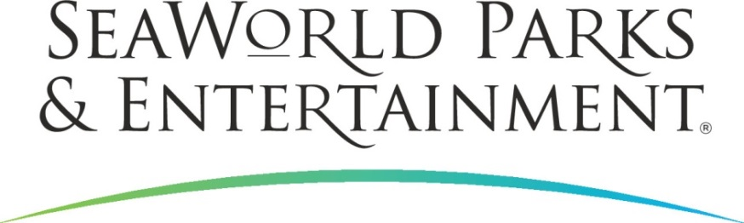

MEDIENINFORMATION

FLORIDA: DISCOVERY COVE WIRD JETZT AUCH

AUTISTISCHEN BESUCHERN GERECHT

**Das exklusive Tagesresort Discovery Cove in Orlando, Florida, ist nun als Zentrum für Autismus zertifiziert und wird den speziellen Anforderungen von autistischen Menschen gerecht.**

Ein sensorischer Leitfaden erleichtert bereits im Vorfeld eines Besuchs die Reiseplanung, beispielsweise für Eltern von Kindern mit autistischen Störungen. Sie können sich darin informieren, wie die verschiedenen Attraktionen und Parkeinrichtungen von autistischen Menschen wahrgenommen werden. Dafür wurden die einzelnen Erlebnisse und Interaktionen mit Tieren nach den fünf Aspekten Berühren, Schmecken, Riechen, Hören und Schauen bewertet. Vor Ort helfen geschulte Mitarbeiter weiter, wenn es spezielle Bedürfnisse in Sachen Kommunikation und sozialer Interaktion gibt.

Discovery Cove bietet seinen Gästen in einem tropischen Ambiente viele Möglichkeiten, das Leben im und am Meer aus nächster Nähe kennen zu lernen. Hierzu zählen das Schwimmen mit Delfinen, inmitten bunter Fischschwärme zu schnorcheln und exotische Vögel zu füttern. Entspannung abseits des Parkgeschehens ermöglicht ein eigener Ruhebereich mit regulierbarer Beleuchtung und bequemen Sitzbereichen.

Die Zertifizierung erfolgte durch das amerikanische, international anerkannte Institut International Board of Credentialing and Continuing Education Standards (IBCCES). Dieses führte auch die Mitarbeiter-Schulungen durch.

Den von der IBCCES entwickelten sensorischen Leitfaden in englischer Sprache gibt es zum Download auf der Website von Discovery Cove unter <https://discoverycove.com/orlando/help/guests-with-disabilities/certified-autism-center/>

Nach Sesame Place bei Philadelphia, dem ersten autistisch zertifizierten Themenpark der Welt (<https://sesameplace.com/philadelphia/help/autism-resources>), sowie Aquatica Orlando als erstem Wasserpark mit dieser Akkreditierung (<https://aquatica.com/orlando/help/guests-with-disabilities/certified-autism-center>), bietet Discovery Cove als dritter Park der Familie SeaWorld Parks & Entertainment diesen besonderen Service.

Weitere Informationen zu IBCCES unter <https://ibcces.org>

SeaWorld Parks & Entertainment begeistert die Besucher mit natürlichen Erlebnissen, spannender Unterhaltung und nahen Begegnungen mit Tieren, die gleichzeitig viel Interessantes und Wissenswertes vermitteln. Das Unternehmen betreibt zwölf Themenparks in den USA. Die Parkfamilie umfasst die SeaWorld Parks in Orlando (Florida), San Diego (Kalifornien) und San Antonio (Texas); Busch Gardens Tampa Bay in Florida und Busch Gardens in Williamsburg (Virginia); das exklusive Tagesresort Discovery Cove in Orlando; Aquatica, SeaWorld’s Waterpark in Orlando, San Diego und San Antonio; Sesame Place bei Philadelphia (Pennsylvania) sowie die Wasserparks Adventure Island in Tampa (Florida) und Water Country USA in Williamsburg (Virginia).

SeaWorld Parks & Entertainment betreut mehr als 89.000 Tiere, darunter 200 bedrohte oder gefährdete Arten.

Über 33.500 kranken, verletzten, verwaisten und verlassenen Land- und Meerestieren wurde in den letzten 50 Jahren durch die Experten der SeaWorld Rescue Teams geholfen. Ziel jeder Rettungsaktion ist es, die Tiere gesund zu pflegen und in ihren ursprünglichen Lebensraum zurück zu bringen.

Weitere Informationen gibt es in Deutschland unter Telefon 06102 - 36 66 36, per E-Mail an [SeaWorldParks@noblekom.de](mailto:SeaWorldParks@noblekom.de) oder schriftlich bei SeaWorld Parks & Entertainment, Luisenstr. 7, 63263 Neu-Isenburg. Internet:

[www.SeaWorldParks.com](http://www.SeaWorldParks.com) bzw. [www.parktoplanet.com](http://www.parktoplanet.com)

Orlando, Florida – Februar 2019

**Kontakt für die Medien:**

noble kommunikation, Regina Bopp, Luisenstraße 7,

63263 Neu-Isenburg, Tel: 06102-36660, Fax: 06102-366611,

E-Mail: [info@noblekom.de](mailto:info@noblekom.de). Download Text und Fotos: [www.noblekom.de](http://www.noblekom.de)